附件：
在线考试系统要求及使用说明
一、在线考试系统设备要求
1、台式机或笔记本电脑：操作系统Windows10、Windows7、WindowsXP；CPU：i3及以上；内存4G及以上；硬盘50G以上。
2、浏览器：谷歌浏览器、火狐浏览器、Windows10系统可使用自带的Edeg浏览器等。
3、摄像头：具有自动对焦功能的摄像头，满足720P及以上。

二、在线考试使用说明
1、在线考试系统登录
打开谷歌或火狐浏览器，输入学院网址：
http://www.swust.net.cn，单击在首页左侧快速导航栏中“在线考试系统”图标，进入在线考试系统。
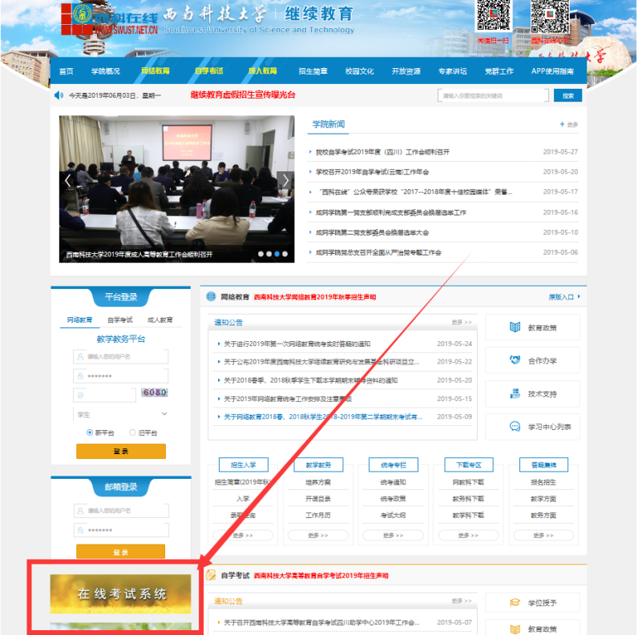
在线考试系统按钮
2、输入用户名和密码（与教学平台相同）
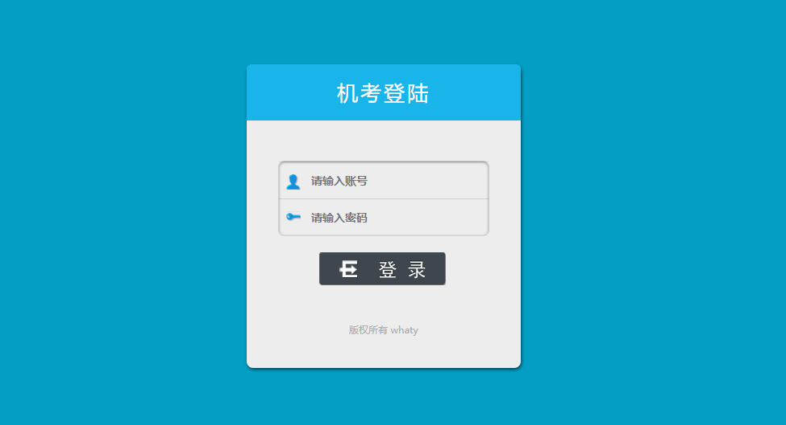
登录界面
3、登录成功，点击指定考试科目

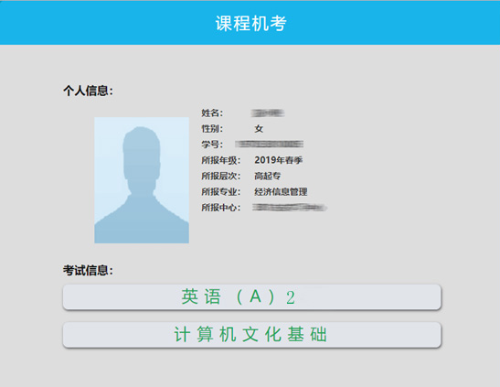
选择考试科目
4、进入考试页面后点击“开始作答”或者“继续作答”按钮即进入人脸识别阶段。
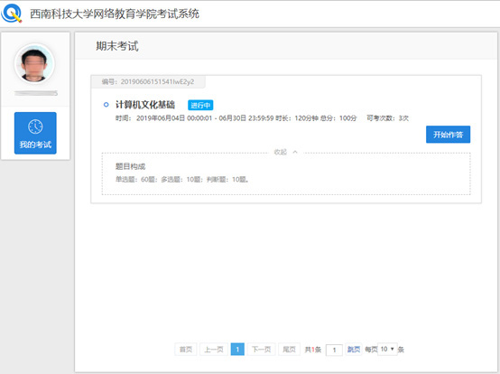
进入考试科目
5、进入人脸识别界面，识别通过，单击“开始作答”即可。识别一次不通过，可多次识别，直至通过，如识别未通过则无法进行考试。
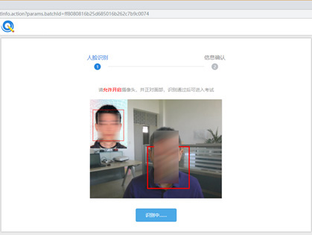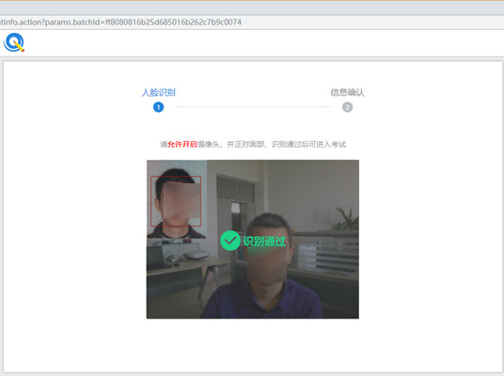
人脸识别
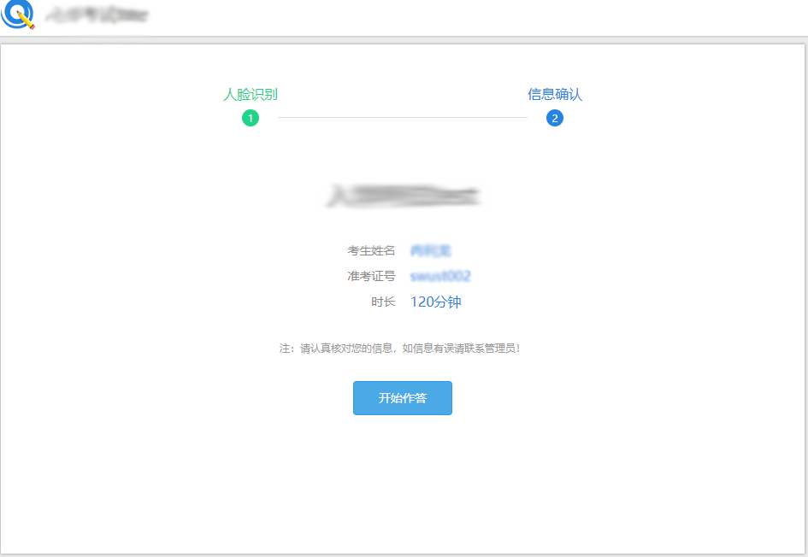
信息确认
6、开始考试。浏览试卷题型和题目，选择正确答案。完成所有作答后，可单击“交卷”按钮，提交答卷。
